# 绑定手机更改支付密码操作

1.关注企健网公众号-点击【用户中心】-【个人中心】-按要求输入卡号（账号)、密码、验证码确认登录。

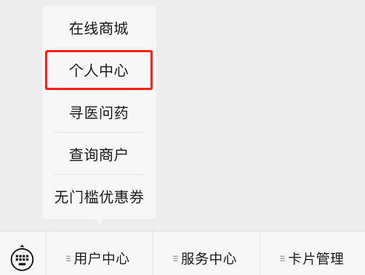 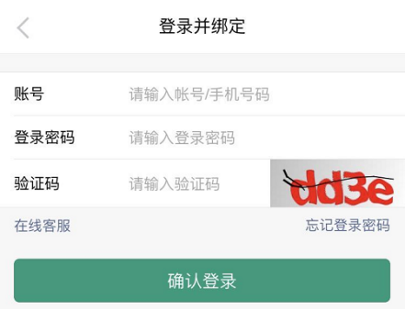

2.根据页面提示按要求绑定手机号码。

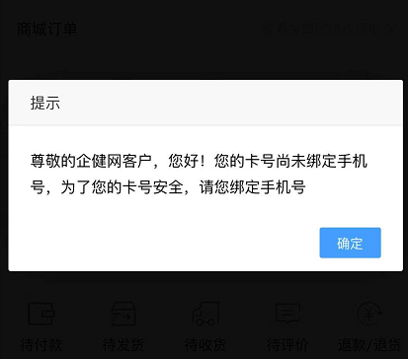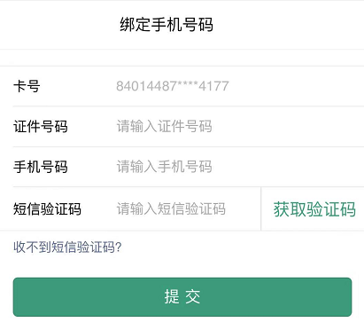

3.绑定完成后会返回登录页面重新登录，登录完成后会提示您支付密码过于简单请修改密码，点击“确定”按要求修改支付密码即可。

